HJ – Imenice - VIP 27.3.2020.
- Pogledaj i pokušaj riješiti zadatke na linku:
https://hr.izzi.digital/DOS/1109/1175.html
- ZAPISATI NASLOV U PISANKU I ZALIJEPITI.

Imenice
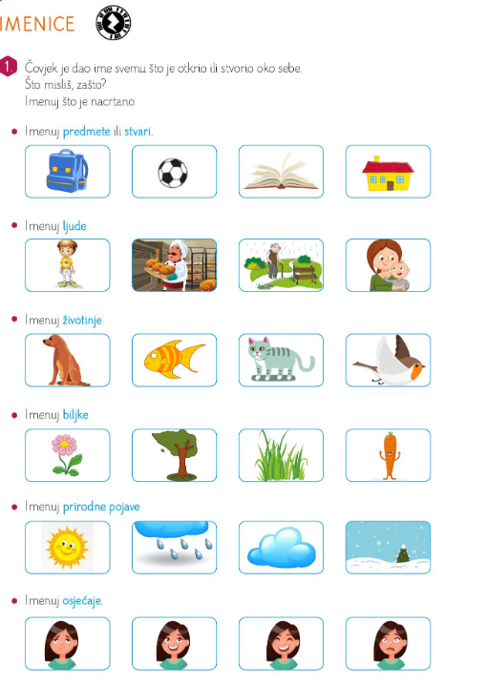

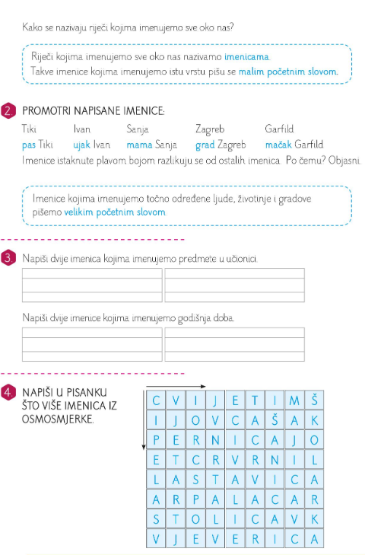

- Domaća zadaća (Napisati u pisanku naslov: Domaća zadaća
  - Zalijepiti u pisanku i riješiti
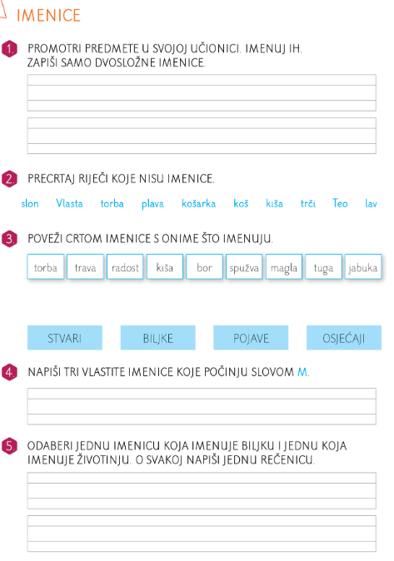

Zadatci za vježbu na linkovima:
https://wordwall.net/hr/resource/535095/hrvatski-jezik/op%c4%87e-i-vlastite-imenice
https://wordwall.net/hr/resource/437111/hrvatski-jezik/imenice
https://wordwall.net/hr/resource/808025/hrvatski-jezik/imenice

VAŽNO! Poslikati što ste radili, DZ i poslati učiteljici na mail: sanela2806@gmail.com ; sanela.tot@skole.hr

